Державний вищий навчальний заклад
Ужгородський національний університет
Факультет інформаційних технологій

ЛАБОРАТОРНА РОБОТА № 1.2
Тема: Моделювання кінематики прямолінійного руху

Виконав студент ІI курсу
спеціальності «Інженерія
програмного забезпечення»
Боднарчук Роман Романович

Ужгород-2026
Мета: Розробити програмний продукт для моделювання кінематики прямолінійного руху.
Завдання: використовуючи базові навички програмування на мові JavaScript, та за допомогою HTML розмітки і каскадних таблиць стилів CSS побудувати
траєкторію руху матеріальної точки в залежності від вхідних параметрів, які
будуть задані користувачем:
a) х 0 ;
b) у 0 ;
c) кут;
d) початкова швидкiсть;
e) прискорення.

Хід роботи
- За допомогою HTML розмітки і каскадних таблиць стилів CSS та Canva, я зробив дану програму. (https://github.com/bodnarchukroman/programing)

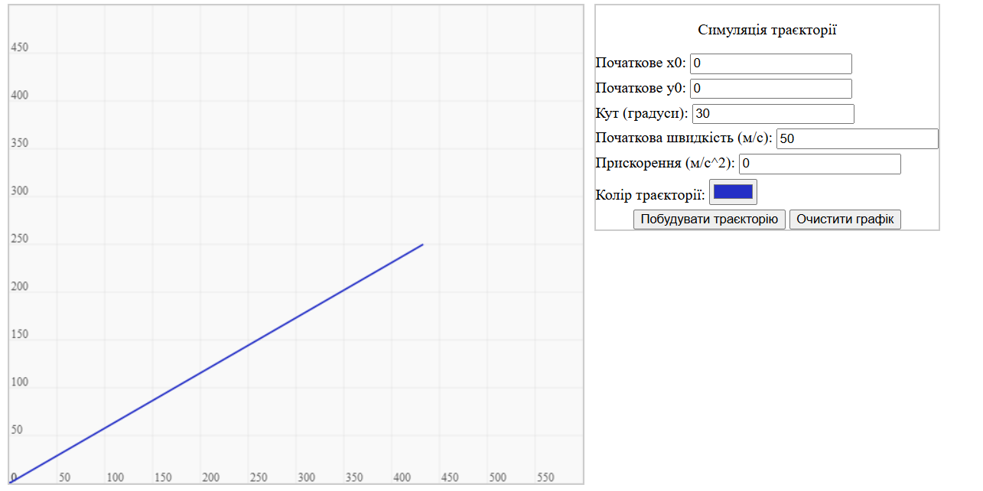

Висновок
У ході лабораторної роботи було розглянуто основи моделювання кінематики прямолінійного руху. Реалізовано візуалізацію траєкторії руху матеріальної точки, використовуючи JavaScript, HTML та CSS. Спочатку для побудови графіка застосовувався HTML-елемент Canvas. Отримані результати підтвердили правильність роботи алгоритму та дали змогу користувачеві задавати вхідні параметри, змінювати колір траєкторії та очищувати графік. Доопрацювавши дану лабораторну роботу, я додав величини, які використовуються, та координатну сітку, щоб користувач, відкриваючи її вперше, одразу розумів представлені дані.

